|  |
| --- |
| **PT. BERLIAN SISTEM INFORMASI** |
| **Operating Lease – Calculation Process** |
| **USER MANUAL GUIDE** |
|  |
| **VERSION 1.1** |
| **6/29/2016** |

|  |
| --- |
| All material contained in this manual including text, graphics, icons and images contain proprietary and confidential information of PT. Berlian Sistem Informasi and are protected by international intellectual property and other laws. The compilation of all text, graphics, icons and images in this Manual is the exclusive property of PT. Berlian Sistem Informasi. No modification, rental, lease, sale, transmission, distribution, reposting or creation or derivate works based on the material in this Manual is allowed, unless with the express permission of PT. Berlian Sistem Informasi. |

# REVISION HISTORY

|  |  |  |  |
| --- | --- | --- | --- |
| Date | Revision | Description | Author |
| 04/07/2016 | 0.0 | Initial Document | AR. Anggun Cahyaningtyas |
| 05/02/2016 | 0.1 | Update Document after UAT | AR. Anggun Cahyaningtyas |
| 05/04/2016 | 1.0 | 1st Baseline | Grand Zah Putra |
| 06/29/2016 | 1.1 | Update Document after Training | Sabilla Pravita Larassati |

# TABLE OF CONTENT

REVISION HISTORY 2

TABLE OF CONTENT 3

MARKETING MODULE 4

1. Calculation of Operating Lease 4

1.1. Tampilkan daftar Calculation 4

1.2. Filter dan Sort Daftar Calculation 6

1.3. Pembuatan Calculation Baru pada Operating Lease 7

1.4. Ubah Calculation dengan status Draft 20

1.5. Lihat Detail Calculation of Operating Lease 22

1.6. Cetak Laporan Proposal 28

1.7. Cetak Laporan Calculation Attachment 31

# MARKETING MODULE

Operating Lease Support System termasuk fitur modul Marketing; **Calculation of Operating Lease**, Quotation of Operating Lease, Visit Customer Survey, Board of Director Decree / SKD Process, Agreement Information Inquiry, dan Complement Document. Menu Marketing pada Operating Lease Support System berfungsi sebagai akses dasar ke modul marketing dan merecord semua data. Dengan menu marketing, Anda dapat memanfaatkan fitur modul marketing, termasuk informasi yang akan disesuaikan melalui fitur lainnya dari Operating Lease Support System.

Selain itu Anda dapat memasukkan data, melakukan perubahan, dan memeriksa catatan detail, dan juga menyaring catatan tertentu berdasarkan kolom dengan menulis kata kunci di kolom pencarian. Fitur dan data yang terdapat dalam menu Operating Lease Support System Anda dibatasi oleh keamanan dan otorisasi pengaturan data Anda sehingga Anda mungkin tidak dapat mengakses semua fitur.

# Calculation of Operating Lease

Calculation of operating lease dirancang untuk memfasilitasi dan menjaga proses perhitungan yang harus dilakukan secara manual sebelumnya. Sistem ini menyederhanakan proses perhitungan dengan mengisi form inputan. Fungsi ini terdiri dari beberapa informasi; ada informasi dasar produk, informasi sewa dasar, kondisi biaya, kondisi keuangan DSF, informasi DP, biaya pendaftaran, pemeliharaan informasi dasar, kondisi pemeliharaan dan biaya, informasi dasar asuransi, kondisi asuransi dan biaya, konfirmasi biaya sewa, hasil keuntungan, proposal info, orang yang bertanggung jawab, dan item tambahan untuk proposal. Setiap user dapat melakukan save as draft, save changes, submit, edit dan view data masing-masing. Hanya pengguna yang memiliki kewenangan akses yang dapat mengubah status (draft, submitted) informasi atau catatan mereka dengan menggunakan sistem.

Calculation of Operating Lease menyediakan beberapa fungsi:

1. Membuat perhitungan/calculation baru.
2. Lihat detail informasi calculation.
3. Fungsi filter dan sorting.
4. Modifikasi/edit informasi calculation.
5. Cetak proposal dan calculation report.

## Tampilkan daftar Calculation

Pertama, user dapat membuka calculation of operating lease dengan meng-klik ‘Calculation of Operating Lease (Cashflow Method)’ menu di list modul marketing. Setelah menu diklik, sistem akan menampilkan halaman Calculation of Operating Lease. Halaman ini menunjukkan daftar perhitungan yang diinput termasuk status yang diproses oleh user.

Ketika membuka menu Calculation of Operating Lease akan terlihat sebagai berikut:

1. Arahkan ke modul Marketing dan klik “Calculation of Operating Lease (Cashflow Method)”.

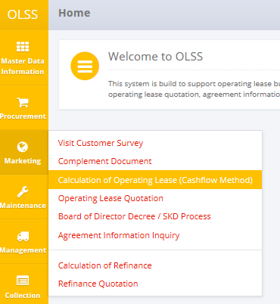

Gambar 1: Menu Calculation of Operating Lease (Cashflow Method)

1. Sistem akan menampilkan layar Calculation of Operating Lease yang sudah diisi pada sistem. Halaman utamanya sebagai berikut:

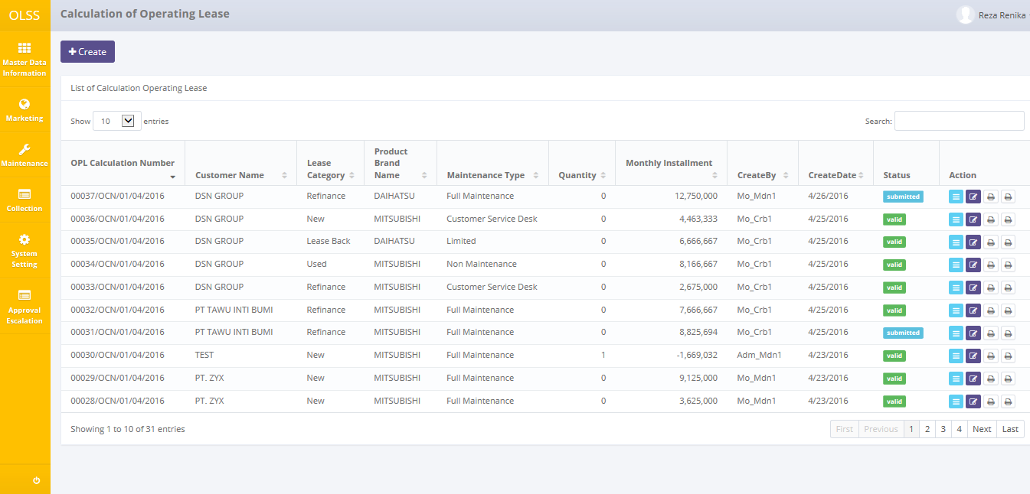

Gambar 2: Calculation of Operating Lease

User dapat melihat informasi seperti berikut:

OPL Calculation Number, Customer name, Lease Category, Product Brand Name, Maintenance Type, Quantity, Monthly Installment, CreatedBy, Created Date, Status, dan baris Action.

Status calculation dibagi menjadi 3 jenis:

1. 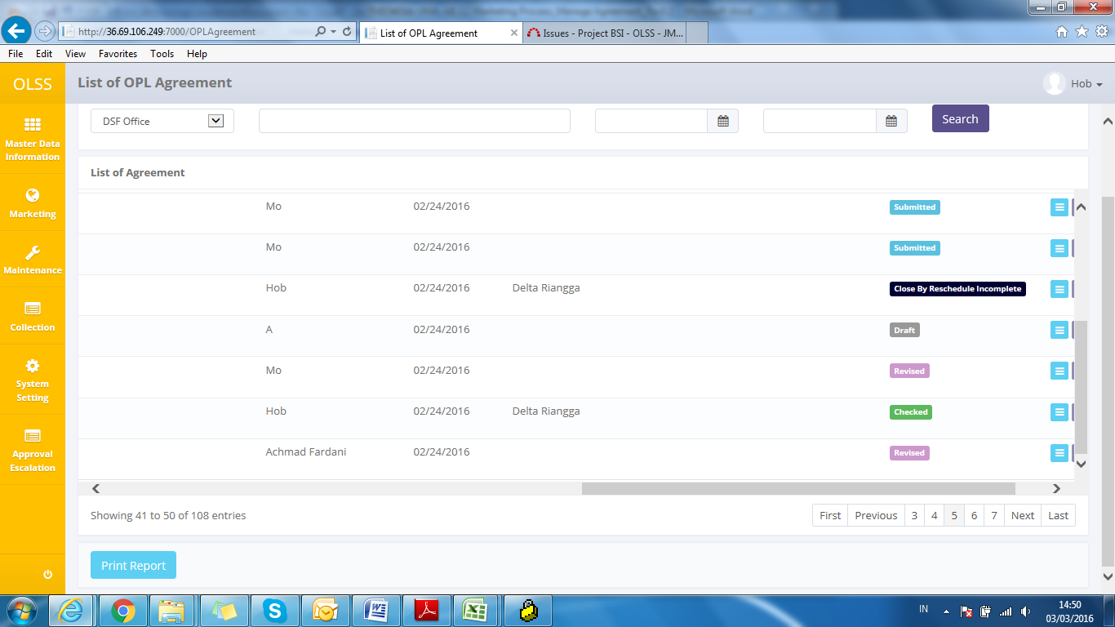, calculation belum disubmit oleh admin.
2. , calculation sudah disubmit oleh admin.
3. , calculation telah digunakan/diproses untuk quotation.

Pada halaman Calculation of Operating Lease, terdapat 5 tombol, yaitu:

* 1. : Pada bagian kiri-atas layar, klik tombol untuk membuat calculation baru.
  2. : Di dalam kolom action, klik tombol untuk mengubah informasi calculation.
  3.  : Di dalam kolom action, klik tombol untuk melihat rincian/detail informasi calculation.
  4. : Di dalam kolom action, klik tombol pada tombol print sisi kiri untuk mencetak proposal report.
  5. : Di dalam kolom action, klik tombol pada tombol print sisi kanan untuk mencetak calculation attachment report.

## Filter dan Sort Daftar Calculation

Untuk mem-filter calculation terdapat tiga kategori sebagai berikut:

1. Untuk mengurutkan data menurut abjad kolom, user dapat meng-klik  pada kolom judul di header tabel.
2. User dapat memilih jumlah data yang ingin ditampilkan dengan memilih fitur  pada layar. Jika data telah difilter berdasarkan jumlah entries tersebut, maka jumlah data yang ditampilkan sama dengan jumlah entries yang dipilih tersebut.
3. User dapat mencari data yang spesifik dengan memasukkan kata kunci di kolom pencarian sebagai berikut:



Gambar 3: Kolom Pencarian

## Pembuatan Calculation Baru pada Operating Lease

Untuk membuat calculation baru, klik tombol Create pada sisi kiri-atas layar Calculation of Operating Lease.

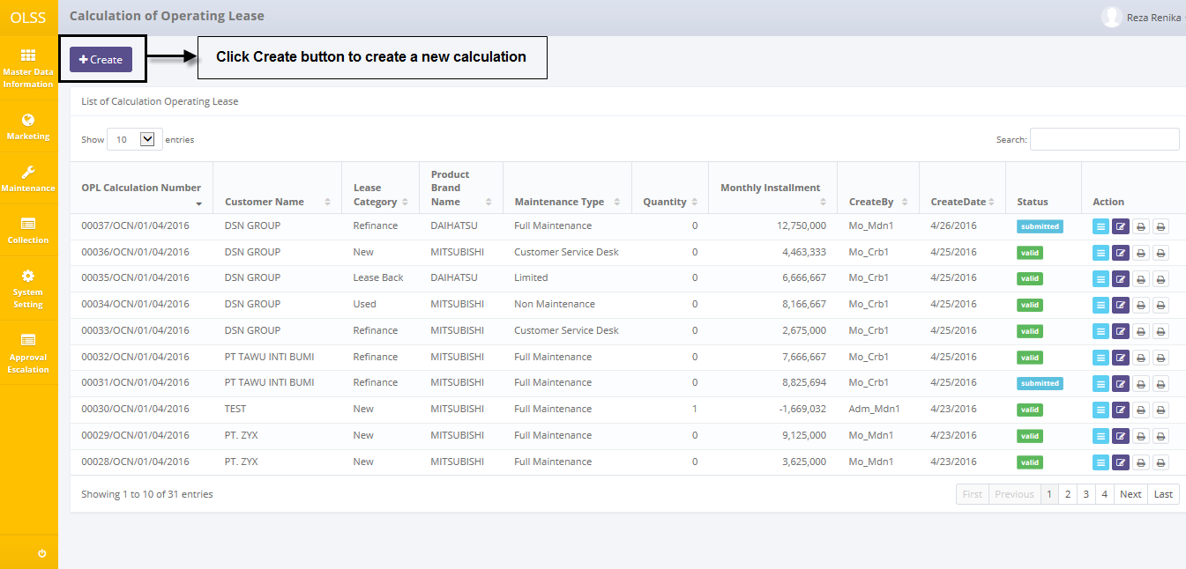

Gambar 4: Tombol Create untuk Membuat Calculation Baru

Sistem akan menampilkan halaman calculation (Step 1 – Step 6) seperti berikut:

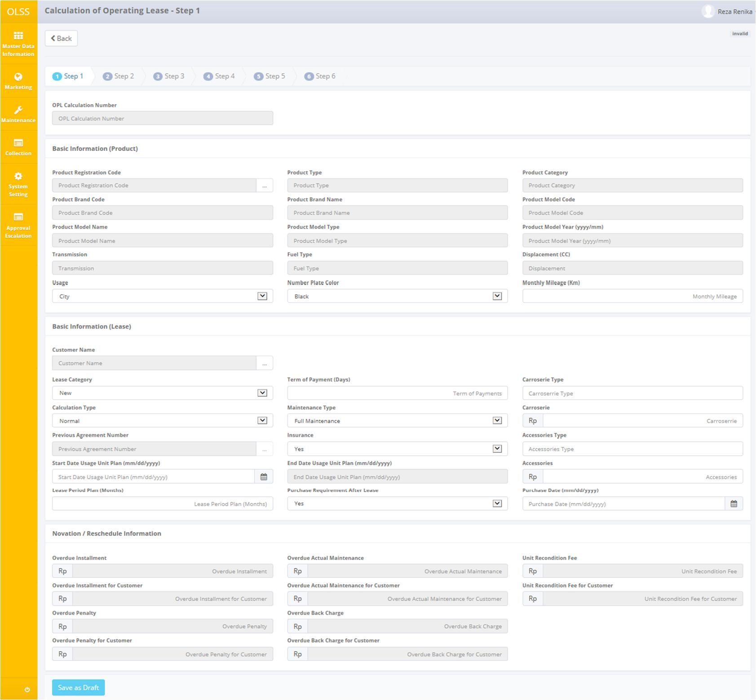

Gambar 5: Halaman Pembuatan Calculation – Step 1

Setelah halaman pembuatan Calculation **Step 1** tampil, user harus mengisi informasi pada field yang kosong. Field-field tersebut antara lain:

1. Basic Information (Product):
   1. Product Registration Code: Pilih kode produk. Memilih kode produk akan secara otomatis menampilkan informasi produk (Product Type, Product Category, Product Brand Code, Product Brand Name, Product Model Code, Product Model Name, Product Model Type, Product Model Year, Transmission, Fuel Type, dan Displacement).
   2. Usage: Pilih penggunaan City atau Site.
   3. Number Plate Color: Pilih warna plat nomor (Black, Yellow, Red, atau White).
   4. Monthly Mileage (Km): Diisi dengan estimasi jarak tempuh per bulan dalam Kilometer.
2. Basic Information (Lease):
   1. Customer Name: Pilih nama customer (perusahaan).
   2. Lease Category: Pilih kategori leasing apakah new, refinance, used, atau lease back.
   3. Calculation Type : Pilih tipe calculation normal, reschedule, atau novation agreement.
   4. Previous Agreement Number: Pilih nomor agreement sebelumnya yang akan dijadikan referensi jika pilih reschedule atau novation agreement di field Calculation Type.
   5. Start Date Usage Unit Plan (mm/dd/yyyy): Pilih rencana tanggal rencana dimulainya penggunaan unit. Tanggal jatuh tempo pembayaran tidak bisa pada tanggal 29, 30, atau 31. Biasanya pada awal minggu.
   6. Lease Periode Plan (Months): Diisi dengan rencana periode leasing dalam hitungan bulan (24, 36, 48, or 60). Pengisian Start Date Usage Unit Plan dan Lease Period Plan, otomatis akan menampilkan tanggal pada field End Date Usage Unit Plan (mm/dd/yyyy).
   7. Term of Payment (Days): Diisi dengan jangka pembayaran dalam hitungan hari 14 atau 30.
   8. Maintenance Type: Pilih tipe pemeliharaan/maintenance (Full Maintenance, Limited, Customer Servive Desk, atau Non Maintenance). Jika tidak ada pemeliharaan, maka pilih saja Non Maintenance.
   9. Insurance: Pilih ‘Yes’ jika terdapat insurance, atau ‘No’ jika tidak ada insurance.
   10. Purchase Requirement After Lease: Pilih ada atau tidak persyaratan pembelian setelah leasing (Yes atau No).
   11. Carroserie Type: Diisi dengan nama produk karoseri, contoh: box, dump truck, dll.
   12. Carroserie: Diisi dengan total nilai/harga karoseri ditambah dengan pajak/VAT IN.
   13. Accessories Type: Diisi dengan nama produk aksesoris, contoh: bluetooth, dll.
   14. Accessories: Diisi dengan total nilai/harga aksesoris termasuk dengan pajak/VAT IN.
   15. Purchase Date (mm/dd/yyyy): Pilih tanggal pembelian, tidak bisa lebih dari tanggal mulai penggunaan unit.
3. Novation/Reschedule Information (*aktif jika Calculation Type yang dipilih adalah reschedule atau novation agreement*):
   1. Overdue Installment: Diisi dengan tunggakan angsuran.
   2. Overdue Installment for Customer: Diisi dengan tunggakan angsuran untuk customer.
   3. Overdue Penalty: Diisi dengan tunggakan penalty.
   4. Overdue Penalty for Customer: Diisi dengan tunggakan penalty untuk customer.
   5. Overdue Actual Maintenance: Diisi dengan biaya tunggakan maintenance.
   6. Overdue Actual Maintenance for Customer: diisi dengan biaya tunggakan maintenance untuk customer.
   7. Overdue Back Charge: Diisi dengan nilai total Back Charge
   8. Overdue Back Charge for Customer: input total back charge for customer.
   9. Unit Recondition Fee: Diisi dengan biaya rekondisi unit.
   10. Unit Recondition Fee for Customer: Diisi dengan biaya rekondisi unit untuk customer.

Setelah semua field telah diisi, user dapat memilih tombol Save as Draft di bagian bawah layar. System akan menyimpan data dan menampilkan tombol ‘Next Step’. Pilih tombol ‘Next Step’ untuk melanjutkan langkah kalkulasi selanjutnya.

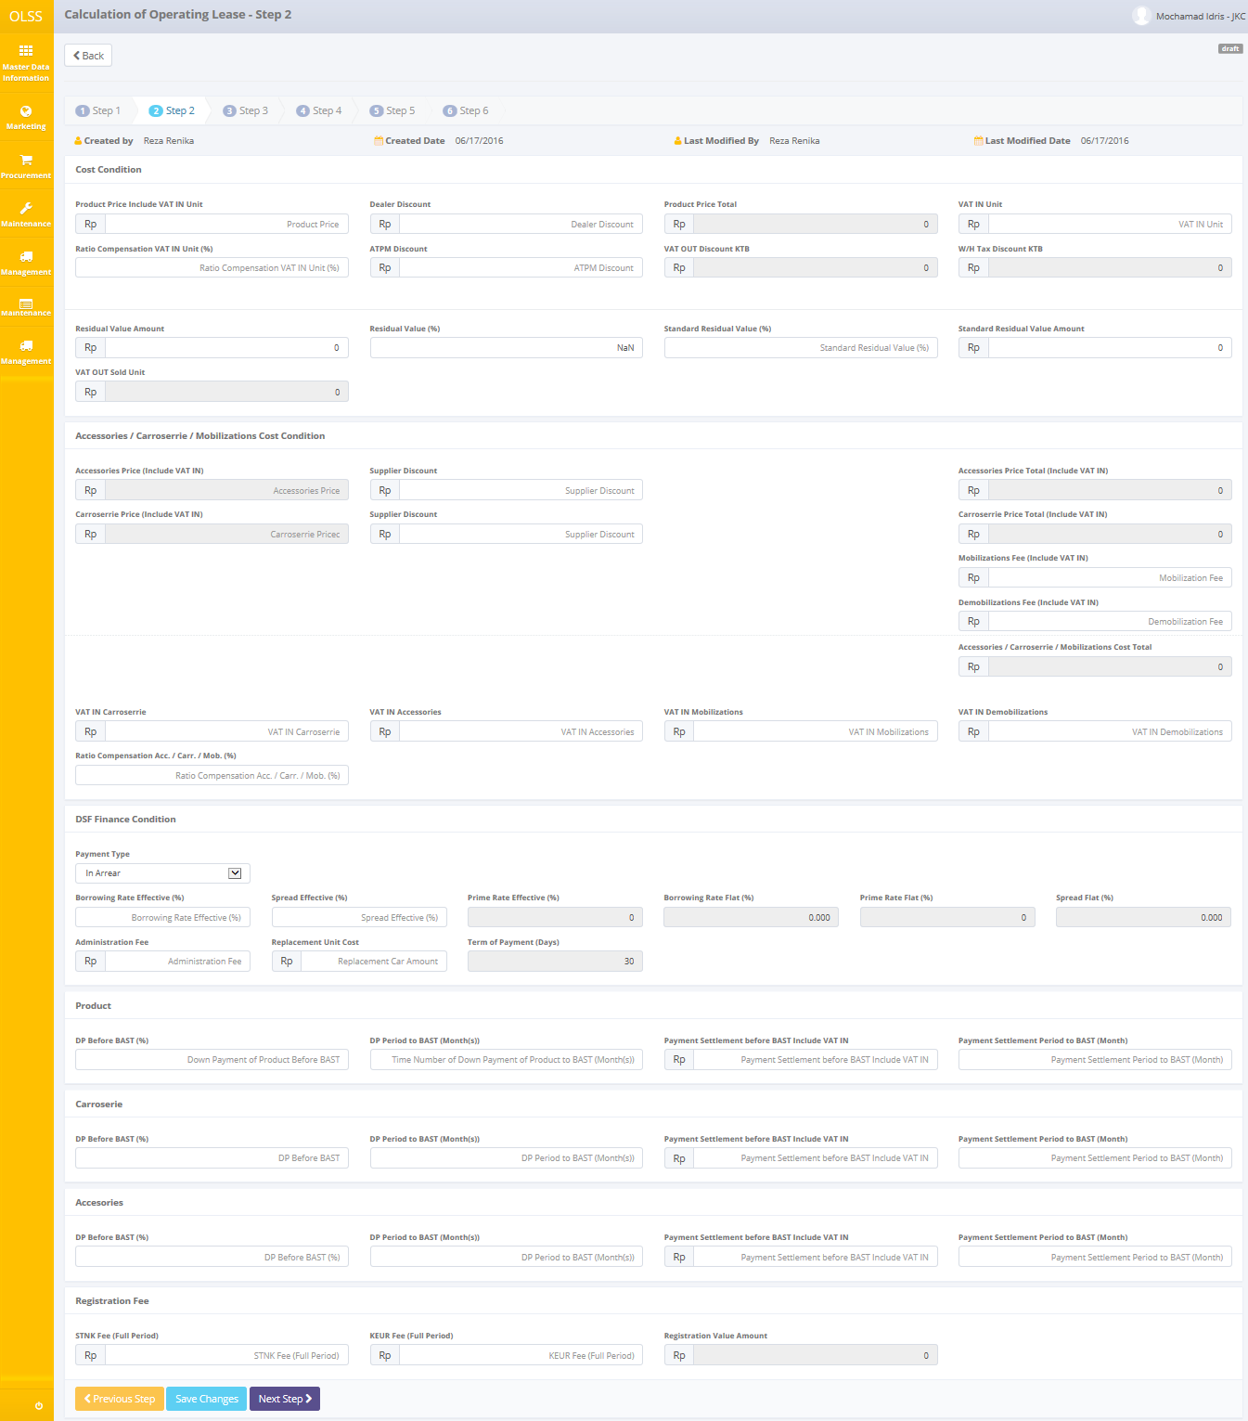

Gambar 6: Halaman Pembuatan Calculation – Step 2

Setelah halaman pembuatan Calculation **Step 2** tampil, user harus mengisi informasi pada field yang kosong. Field-field tersebut antara lain:

1. Cost Condition:
   1. Product Price Include VAT IN Unit: Diisi dengan harga produk unit yang ditambah dengan pajak/VAT IN.
   2. Dealer Discount: Diisi dengan nilai diskon dari dealer. Dealer discount akan mengurangi nilai Product Price Include VAT IN Unit, dan hasil pengurangan akan ditampilkan pada field Product Price Total.
   3. VAT IN Unit: Diisi dengan pajak yang termasuk dalam harga produk unit.
   4. Ratio Compensation VAT IN Unit (%): Diisi dengan persentase pajak rasio kompensasi unit/Ratio Compensation VAT IN Unit.
   5. ATPM Discount: Diisi dengan nilai diskon dari ATPM (KTB, dll). Diskon ATPM ini akan men-trigger field VAT OUT Discount KTB (10% dari ATPM Discount) dan field W/H Tax Discount KTB (15% dari ATPM Discount).
   6. Residual Value Amount: Diisi dengan jumlah nilai sisa/residual value amount. Field ini akan secara otomatis menampilkan field Residual Value (%) dan VAT OUT Sold Unit.
   7. Standard Residual Value Amount: Diisi dengan standard residual value amount (jika ada). Field ini secara otomatis akan memuat field Standard Residual Value (%).
2. Accessories/Carroserrie/Mobilizations Cost Condition:
   1. Supplier Discount (*for accessories*): Diisi dengan jumlah nilai diskon aksesoris dari supplier jika ada.
   2. Supplier Discount (*for carroserrie*): Diisi dengan jumlah nilai diskon karoseri dari supplier jika ada.
   3. Mobilizations Fee (Include VAT IN) : Diisi dengan biaya mobilisasi termasuk nilai pajak.
   4. Demobilizations Fee (Include VAT IN): Diisi dengan biaya demobilisasi termasuk nilai pajak.
   5. VAT IN Carroserrie: Diisi dengan jumlah nilai pajak yang termasuk didalam total harga karoseri.
   6. VAT IN Accessories: Diisi dengan jumlah nilai pajak yang termasuk didalam total harga aksesoris.
   7. VAT IN Mobilizations: Diisi dengan jumlah nilai pajak yang termasuk didalam biaya mobilisasi.
   8. VAT IN Demobilizations: Diisi dengan jumlah nilai pajak yang termasuk didalam biaya demobilisasi.
   9. Ratio Compensation Acc./Carr./Mob. (%): Diisi dengan persentase ratio compensation untuk aksesoris, karoseris, dan mobilisasi.
3. DSF Finance Condition:
   1. Payment Type: Pilih tipe pembayaran In Arrear atau In Advance. Pilih In Advance jika pembayaran dilakukan di muka.
   2. Borrowing Rate Effective (%): Diisi dengan persentase tingkat suku bunga efektif pinjaman.
   3. Spread Effective (%): Diisi dengan persentase spread efektif. Pengisian Borrowing Rate Effective dan Spread Effective akan men-trigger isian pada Prime Rate Effective (%), Borrowing Rate Flat (%), Prime Rate Flat (%), dan Spread Flat (%).
   4. Administration Fee: Diisi dengan biaya administrasi.
   5. Replacement Unit Cost : Diisi dengan total biaya unit pengganti.
4. Product:
   1. DP Before BAST (%): Diisi dengan persentase DP unit sebelum BAST.
   2. DP Periode to BAST (Month(s)): Diisi dengan selisih bulan dari DP unit ke pengiriman unit.
   3. Payment Settlement before BAST Include VAT IN: Diisi dengan nilai penyelesaian pembayaran unit sebelum BAST termasuk pajak/VAT IN.
   4. Payment Settlement Period to BAST (Month): Diisi dengan selisih bulan dari penyelesaian pembayaran unit ke pengiriman unit.
5. Carroserie:
   1. DP Before BAST (%): Diisi dengan persentase DP carroserrie sebelum BAST.
   2. DP Periode to BAST (Month(s)): Diisi dengan selisih bulan dari DP karoseri ke pengiriman karoseri.
   3. Payment Settlement before BAST Include VAT IN: Diisi dengan nilai penyelesaian pembayaran karoseri sebelum BAST termasuk pajak/VAT IN.
   4. Payment Settlement Period to BAST (Month): Diisi dengan selisih bulan dari penyelesaian pembayaran karoseri ke pengiriman karoseri.
6. Accesories:
   1. DP Before BAST (%): Diisi dengan persentase DP aksesoris sebelum BAST.
   2. DP Periode to BAST (Month(s)): Diisi dengan selisih bulan dari DP aksesoris ke pengiriman aksesoris.
   3. Payment Settlement before BAST Include VAT IN: Diisi dengan nilai penyelesaian pembayaran aksesoris sebelum BAST termasuk pajak/VAT IN.
   4. Payment Settlement Period to BAST (Month): Diisi dengan selisih bulan dari penyelesaian pembayaran aksesoris ke pengiriman aksesoris.
7. Registration Fee:
   1. STNK Fee (Full period): Diisi dengan biaya STNK untuk full period.
   2. KEUR Fee (Full period): Diisi dengan biaya KEUR untuk full period. Registration Value Amount adalah jumlah dari biaya STNK ditambah dengan biaya KEUR.

Setelah semua field telah diisi, user dapat memilih tombol Save as Draft di bagian bawah layar. System akan menyimpan data dan menampilkan tombol ‘Next Step’. Pilih tombol ‘Next Step’ untuk melanjutkan langkah kalkulasi selanjutnya.

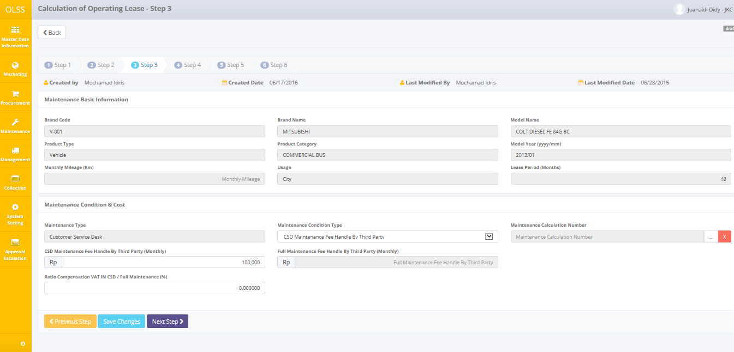

Gambar 7: Halaman Pembuatan Calculation – Step 3

Setelah halaman pembuatan Calculation **Step 3** tampil, user harus mengisi informasi pada field yang kosong. Field-field pada step ini tampil jika hanya tipe maintenance yang dipilih pada Step 1 adalah Full Maintenance, atau Customer Service Desk. Field-field yang kosong tersebut antara lain:

1. Maintenance Condition & Cost:
   1. Maintenance Condition Type:
      1. Jika Anda memilih CSD Maintenance Fee Handle by Third Party, maka Anda hanya dapat mengisi field Maintenance Calculation Number atau CSD Maintenance Fee Handle by Third Party (Monthly).
      2. Jika Anda memilih Full Maintenance Fee Handle by Third Party, maka anda hanya bisa mengisi field Full Maintenance Fee Handle by Third Party (Monthly).
      3. Jika Anda mengisi CSD Maintenance Fee Handle by DSF atau Full Maintenance Fee Handle by DSF, maka Anda hanya dapat mengisi field Maintenance Calculation Number.
   2. Maintenance Calculation Number: Pilih nomor calculation untuk maintenance.

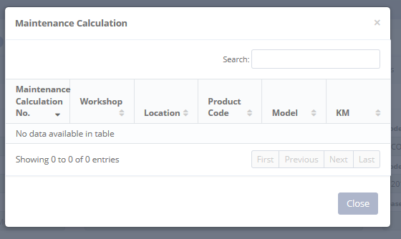

Screen : Maintenance Calculation Number Selection

* 1. CSD Maintenance Fee Handle by Third Party (Monthly): Diisi dengan biaya CSD maintenance yang ditangani oleh pihak ketiga (bukan DSF) per bulan.
  2. Full Maintenance Fee Handle by Third Party (Monthly): Diisi dengan biaya Full maintenance yang ditangani oleh pihak ketiga (bukan DSF) per bulan.
  3. Ratio CompensationVAT IN CSD/Full Maintenance (%): Isi dengan persentase rasio kompensasi maintenance yang ditangani oleh pihak ketiga.

Setelah semua field telah diisi, user dapat memilih tombol Save as Draft di bagian bawah layar. System akan menyimpan data dan menampilkan tombol ‘Next Step’. Pilih tombol ‘Next Step’ untuk melanjutkan langkah kalkulasi selanjutnya.

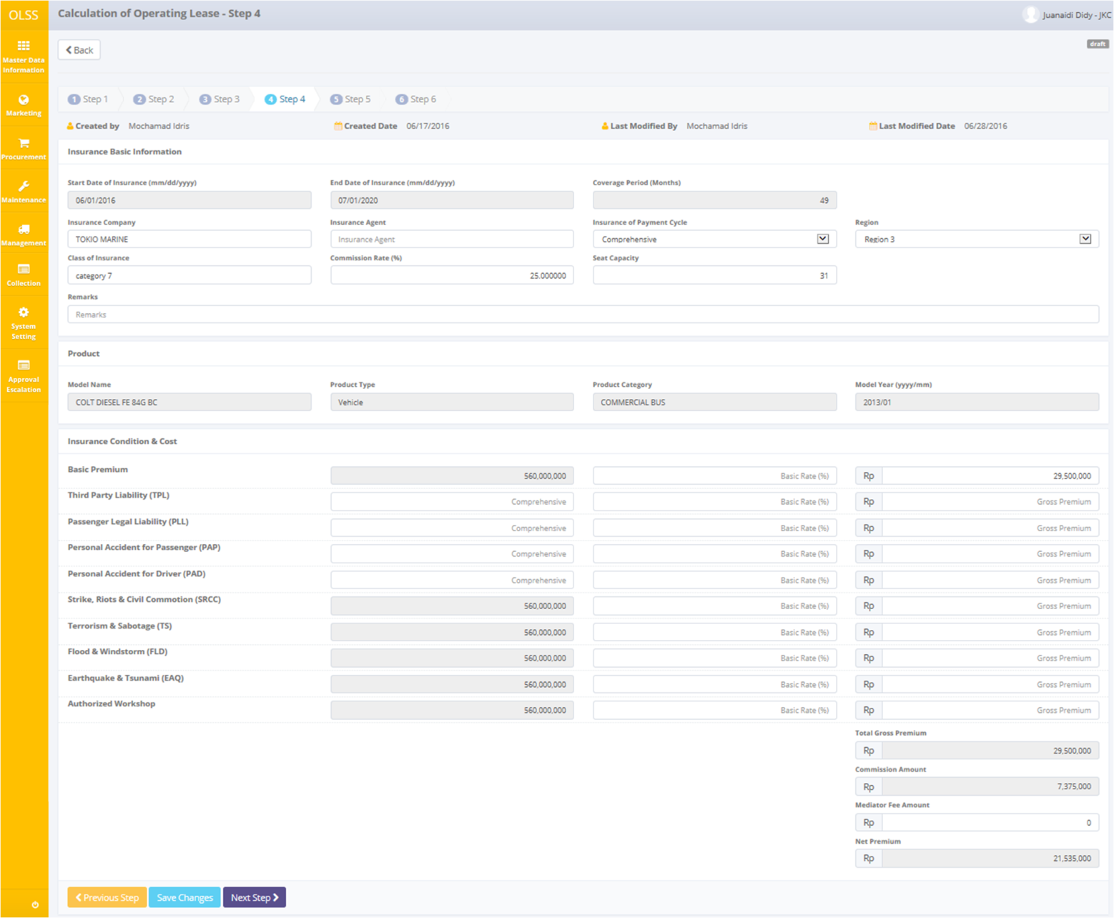

Gambar 9: Halaman Pembuatan Calculation – Step 4

Setelah halaman pembuatan Calculation **Step 4** tampil, user harus mengisi informasi pada field yang kosong. Field-field pada step ini hanya muncul jika pada Step 1 Anda pilih Yes pada field. Field-field yang kosong tersebut antara lain:

1. Insurance Basic Information:
   1. Insurance Company: Diisi dengan nama perusahaan asuransi yang dituju.
   2. Insurance Agent: Diisi dengan nama agen asuransi.
   3. Insurance of Payment Cycle: Pilih siklus pembayaran asuransi Yearly (sekali dalam setahun) atau Comprehensive (hanya sekali sebelum tanggal mulainya penggunaan unit).
   4. Region: Pilih wilayah asuransi.
   5. Class of Insurance: Diisi dengan kelas asuransi.
   6. Commission Rate (%): Diisi dengan persentase rate komisi asuransi.
   7. Seat Capacity: Diisi dengan jumlah kapasitas yang mendapatkan asuransi.
   8. Remarks: Isi dengan informasi/catatan lainnya.
2. Insurance Condition & Cost:
   1. Basic Premium: Diisi dengan nilai comprehensive, persentase rate dasar, dan nilai gross premium untuk Basic Premium jika ada.
   2. Third Party Liability (TPL): Diisi dengan nilai comprehensive, persentase rate dasar, dan nilai gross premium kewajiban pihak ketiga/Third Party Liability jika ada.
   3. Passenger Legal Liability (PLL): Diisi dengan nilai comprehensive, persentase rate dasar, dan nilai gross premium kewajiban hukum penumpang/Passenger Legal Liability jika ada.
   4. Personal Accident for Pessanger (PAP): Diisi dengan nilai comprehensive, persentase rate dasar, dan nilai gross premium untuk kecelakaan pribadi penumpang/Personal Accident for Pessanger jika ada.
   5. Personal Accident for Driver (PAD): Diisi dengan nilai comprehensive, persentase rate dasar, dan nilai gross premium untuk kecelakaan pribadi pengemudi/Personal Accident for Driver jika ada.
   6. Strike, Riots, & Civil Commotion (SRCC): Diisi dengan nilai comprehensive, persentase rate dasar, dan nilai gross premium untuk pemogokan, kerusuhan, dan keributan sipil/Strike, Riots, & Civil Commotion jika ada.
   7. Terrorism & Sabotage (TS): Diisi dengan nilai comprehensive, persentase rate dasar, dan nilai gross premium untuk terorisme dan sabotase/Terrorism & Sabotage jika ada.
   8. Flood & Windstorm (FLD): Diisi dengan nilai comprehensive, persentase rate dasar, dan nilai gross premium untuk banjir dan angin topan/Flood & Windstorm jika ada.
   9. Earthquake & Tsunami (EAQ): Diisi dengan nilai comprehensive, persentase rate dasar, dan nilai gross premium untuk gempa dan tsunami/Earthquake & Tsunami jika ada.
   10. Authorized Workshop: Diisi dengan nilai comprehensive, persentase rate dasar, dan nilai gross premium untuk workshop resmi/Authorized Workshop jika ada.

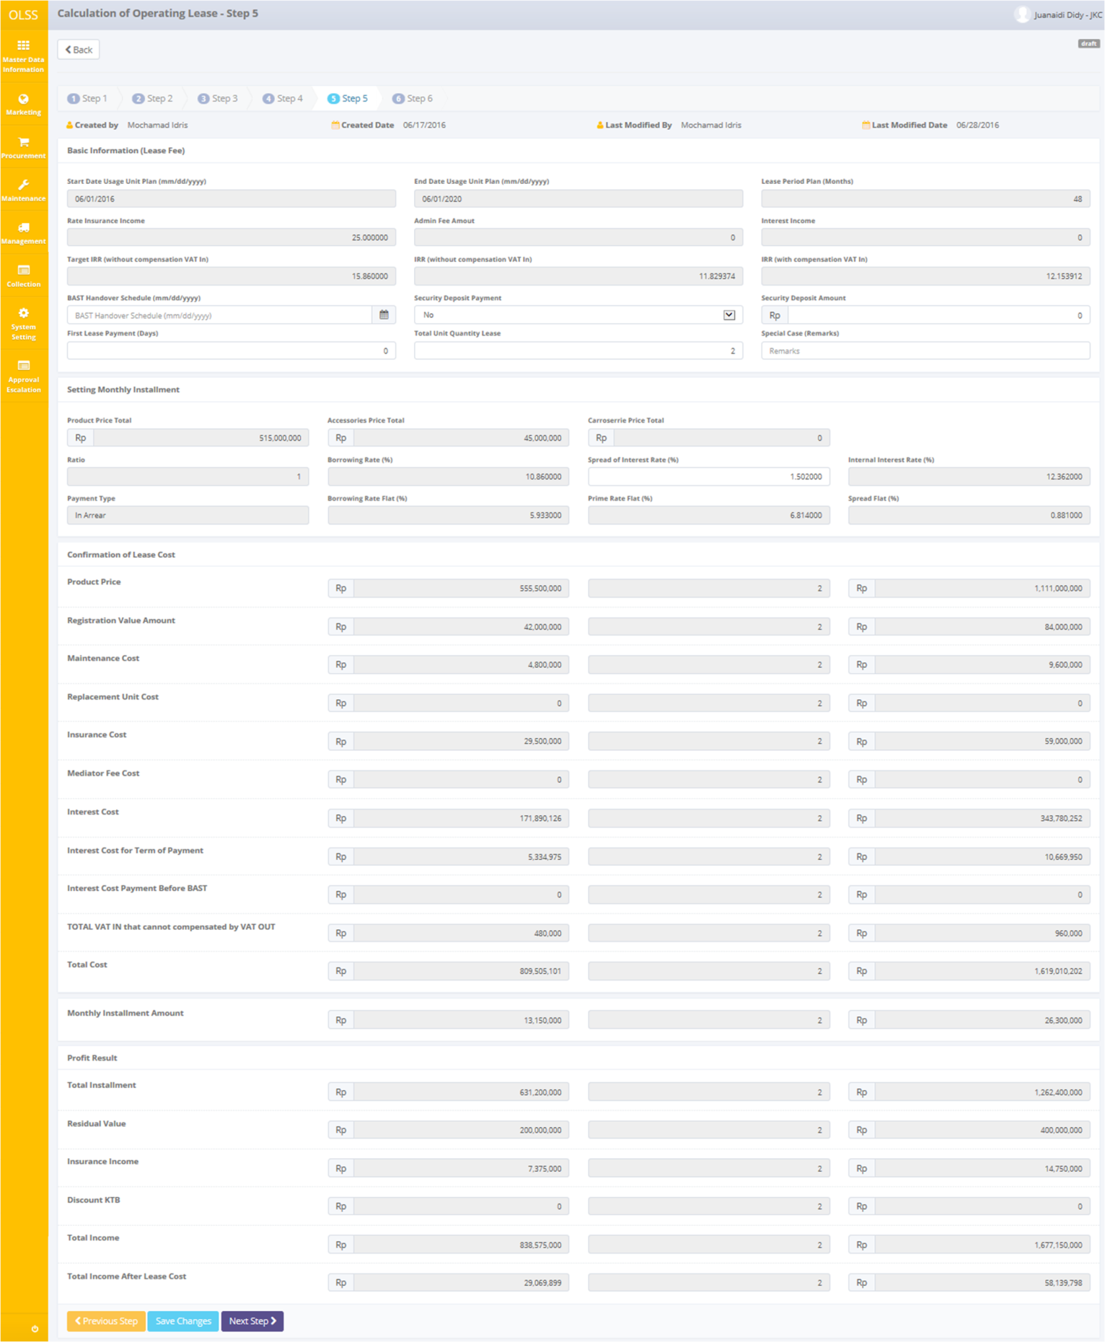

Gambar 10: Halaman Pembuatan Calculation – Step 5

Setelah halaman pembuatan Calculation **Step 5** tampil, user harus mengisi informasi pada field yang kosong. Field-field tersebut antara lain:

1. Basic Information (Lease Fee):
   1. BAST Handover Schedule (mm/dd/yyyy): Pilih jadwal penyerahan BAST ke customer.
   2. Security Deposit Payment: Ada atau tidaknya pembayaran uang jaminan, pilih Yes atau No.
   3. Security Deposit Amount: Diisi dengan nilai uang jaminan jika Anda memilih Yes pada field Security Deposit Payment.
   4. First Lease Payment (Days): Diisi dengan jangka waktu pembayaran pertama (dalam harian).
   5. Total Unit Quantity Lease: Diisi dengan jumlah total unit leasing.
   6. Special Case (Remarks): Isi dengan spesial kasus/catatan jika ada.
2. Setting Monthly Installment:
   1. Spread of Interest Rate (%): untuk mengedit nilai persentase dari spread effective yang telah diinput sebelumnya di step 2.

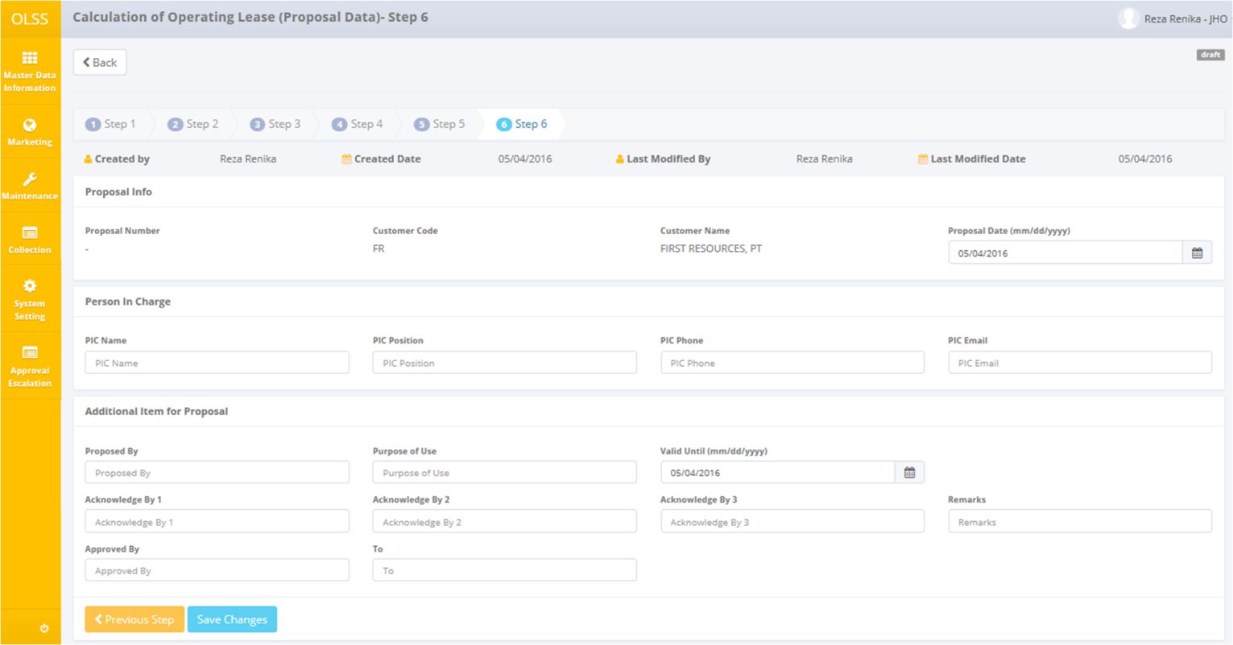

Gambar 11: Halaman Pembuatan Calculation – Step 6

Setelah halaman pembuatan Calculation **Step 6** tampil, user harus mengisi informasi pada field yang kosong. Field-field tersebut antara lain:

1. Proposal Info:
   1. Proposal Date: Dapat diubah dengan memilih tanggal proposal calculation. Sistem secara otomatis menampilkan tanggal sekarang sebagai tampilan pertamanya.
2. Person In Charge:
   1. PIC Name: Dapat diubah dengan mengisi nama PIC DSF. Sistem secara otomatis menampilkan username untuk tampilan pertamanya.
   2. PIC Position: Isi dengan jabatan PIC DSF.
   3. PIC Phone: Isi dengan nomor PIC DSF.
   4. PIC Email: Diisi dengan alamat email PIC DSF.
3. Additional Item for Proposal:
   1. Proposed By: Diisi dengan nama yang mengajukan proposal calculation.
   2. Purpose of Use: Diisi dengan tujuan penggunaan unit leasing.
   3. Valid Until (mm/dd/yyyy): Pilih tanggal berlaku/valid proposal. Sistem secara otomatis menampilkan tanggal saat ini sebagai tampilan pertama.
   4. Acknowledge By 1: Isi nama yang menyatakan proposal.
   5. Acknowledge By 2: Isi nama lain yang menyatakan proposal jika ada.
   6. Acknowledge By 3: Isi nama lain yang menyatakan proposal jika ada.
   7. Remarks: Isi dengan informasi/catatan lainnya jika diperlukan.
   8. Approved By: Isi nama yang menyetujui proposal.
   9. To: Isi dengan ditujukan kepada siapa proposal ini.

Terdapat enam tombol yang ditampilkan pada halaman pembuatan calculation sebagai berikut:

1. , pada sudut kiri-atas halaman, untuk mengakses halaman sebelumnya.
2. , pada sudut kiri-bawah halaman. Meng-klik tombol ini akan merubah status calculation menjadi Draft.
3. 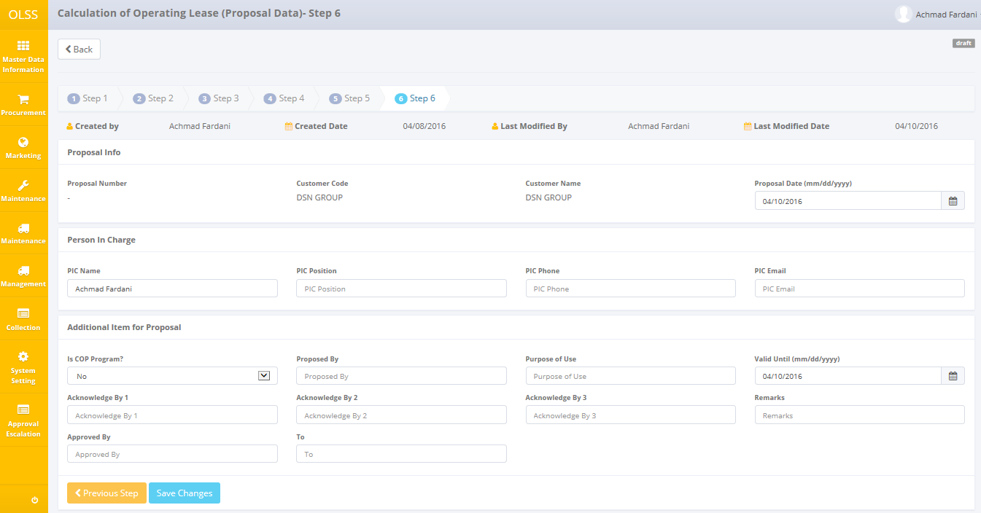, pada sudut kiri-bawah halaman. Tombol ini hanya tampil jika tombol Save as Draft sudah diklik.
4. , pada sudut kiri-bawah halaman. Meng-klik tombol ini akan merubah status calculation menjadi Submitted. Tombol ini hanya tampil pada Step 6 dan jika tombol Save Changes sudah diklik.
5. , pada sudut kiri-bawah halaman, untuk mengakses step sebelumnya.
6. 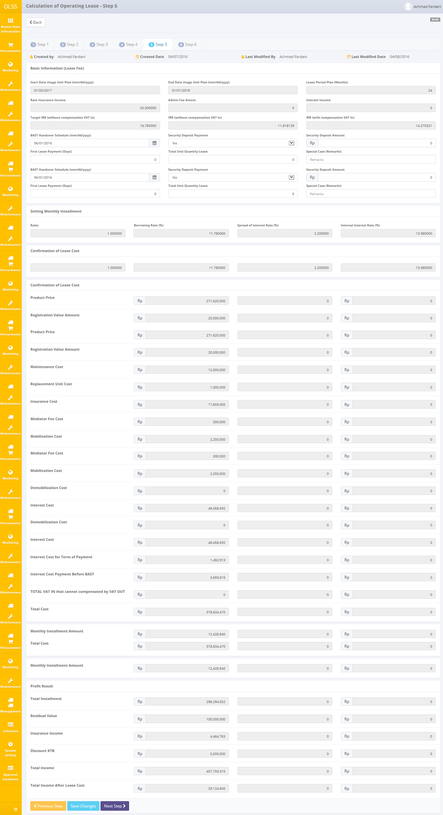, pada sudut kiri-bawah halaman, untuk mengakses step sesudahnya. Tombol ini hanya tampil jika tombol Save Changes sudah diklik.

Setelah seluruh data terisi, user dapat menyimpan data pada sistem dengan klik tombol **Save as Draft**, kemudian klik tombol **Save Changes** jika data sudah fix dan ingin melanjutkan ke proses selanjutnya.

Terdapat field yang mandatory pada halaman pembuatan calculation dan tidak dapat dikosongkan. Jika Anda kosongkan, sistem akan menampilkan pemberitahuan setelah klik tombol **Save as Draft** atau **Save Changes**.

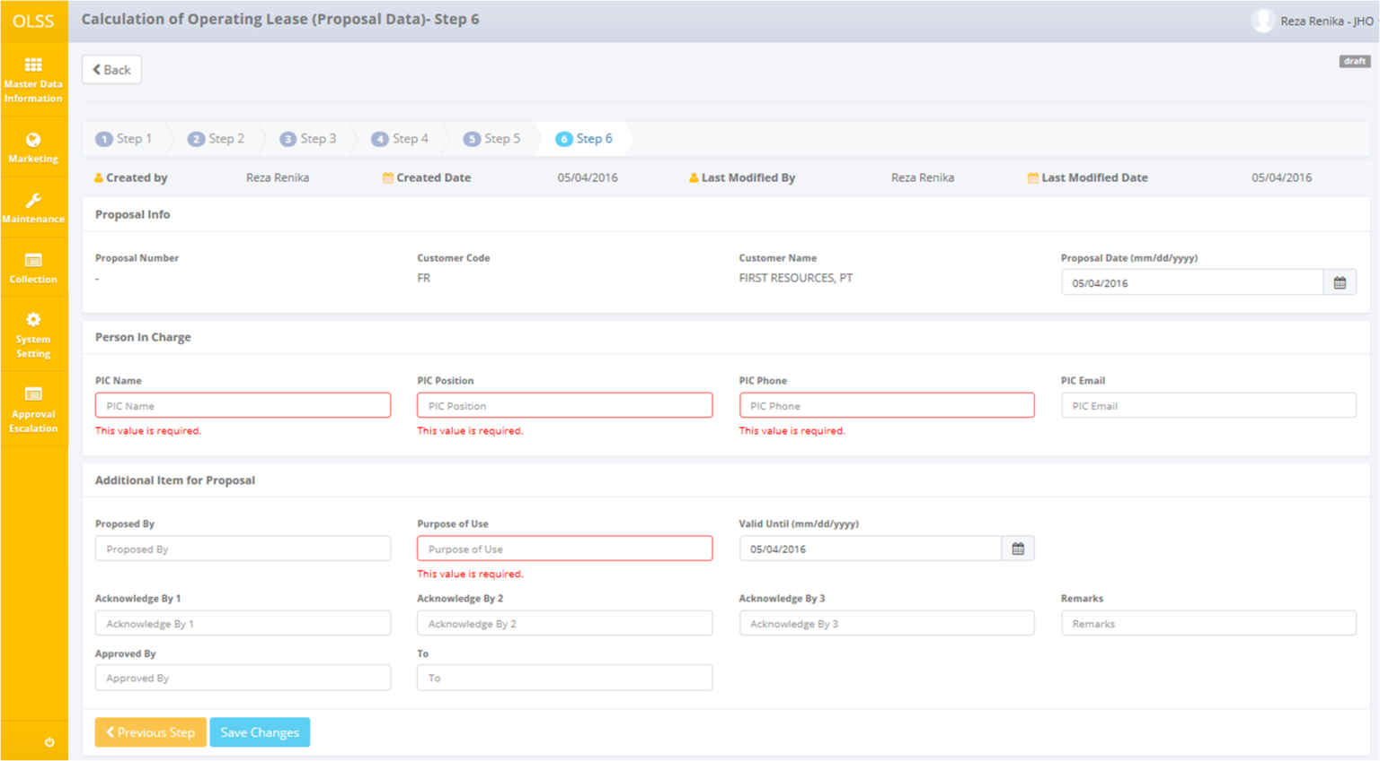

Gambar 12: Pemberitahuan error setelah Save as Draft/Save Changes

Setelah klik tombol **Save as Draft**, **Save Changes,** dan **Submit**, sistem akan menampilkan pemberitahuan apakah proses berhasil atau tidak.



Gambar 13: Pemberitahuan success setelah Save as Draft



Gambar 14: Pemberitahuan success setelah Save Changes



Gambar 15: Pemberitahuan success setelah Submit

## Ubah Calculation dengan status Draft

Untuk mengubah data calculation, pada halaman Calculation of Operating Lease klik tombol Edit di sisi kanan data yang dipilih dengan status  atau .

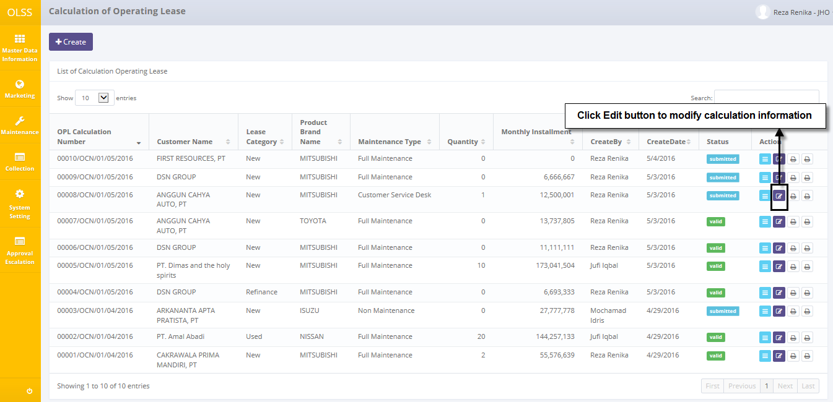

Gambar 16: Tombol Edit/Update Calculation

Halaman berikut akan ditampilkan setelah klik tombol Edit. Sistem akan menampilkan step terakhir yang diisi sebelumnya pada halaman pembuatan calculation.

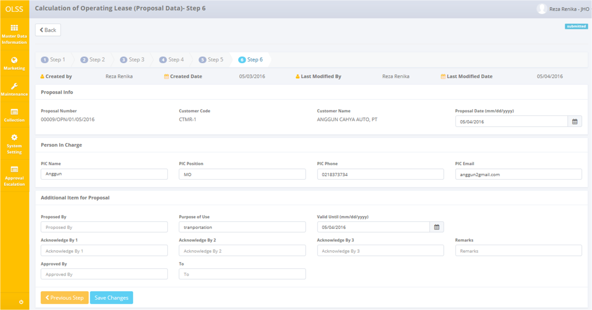

Gambar 17: Halaman Edit Calculation

Ketika halaman edit calculation terbuka, user dapat mengubah data yang ada. Terdapat lima tombol yang ditampilkan pada halaman edit calculation sebagai berikut:

1. , pada sudut kiri-atas halaman, untuk mengakses halaman sebelumnya.
2. , pada sudut kiri-bawah halaman.
3. , pada sudut kiri-bawah halaman. Meng-klik tombol ini akan merubah status calculation menjadi Submitted. Tombol ini hanya tampil pada Step 6.
4. , pada sudut kiri-bawah halaman, untuk mengakses step sebelumnya.
5. , pada sudut kiri-bawah halaman, untuk mengakses step sesudahnya.

Jika data telah diubah/update, user dapat menyimpan data pada sistem dengan klik tombol **Save Changes**, kemudian **Submit**. Terdapat field yang mandatory pada halaman edit calculation dan tidak dapat dikosongkan. Jika Anda kosongkan, sistem akan menampilkan pemberitahuan setelah klik tombol **Save Changes**.

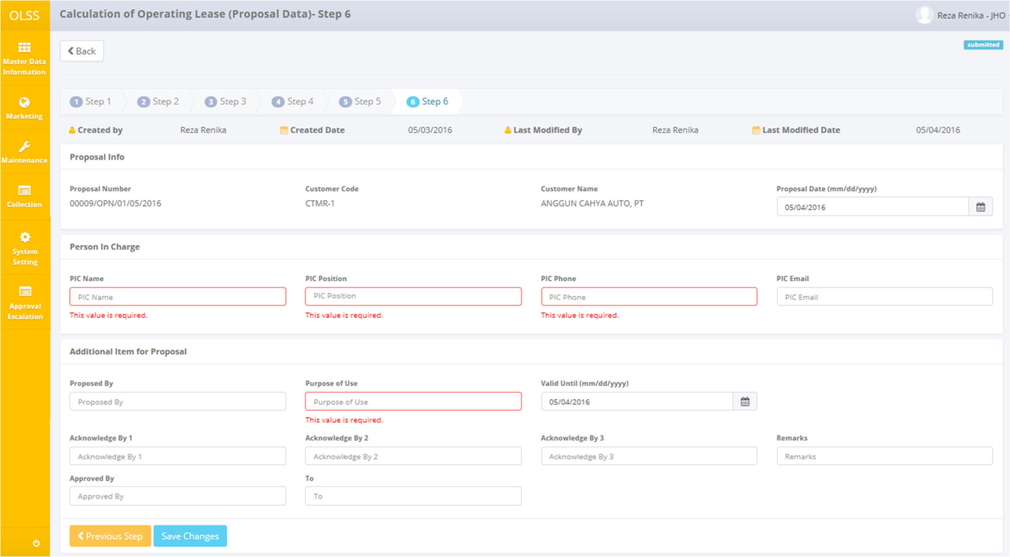

Gambar 18: Pemberitahuan error setelah Save Changes

Setelah klik tombol **Save Changes** atau **Submit**, sistem akan menampilkan pemberitahuan jika berhasil ataupun gagal menyimpan dan submit data. Anda dapat kllik tombol **Back** untuk kembali ke halaman sebelumnya.



Gambar 19: Pemberitahuan success setelah Save Changes



Gambar 20: Pemberitahuan success setelah Submit

## Lihat Detail Calculation of Operating Lease

Untuk melihat detail/rincian data, Anda dapat memilih data dari list pada halaman Calculation of Operating Lease dengan klik tombol action , pada kolom paling kanan.

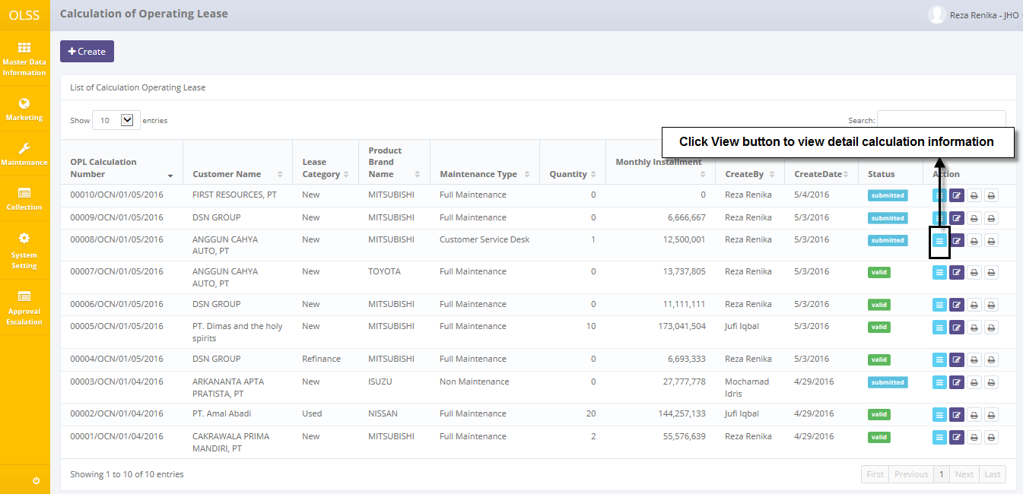

Gambar 21: Tombol Lihat Detail Calculation

Halaman lihat detail/rincian calculation akan ditampilkan sebagai berikut:

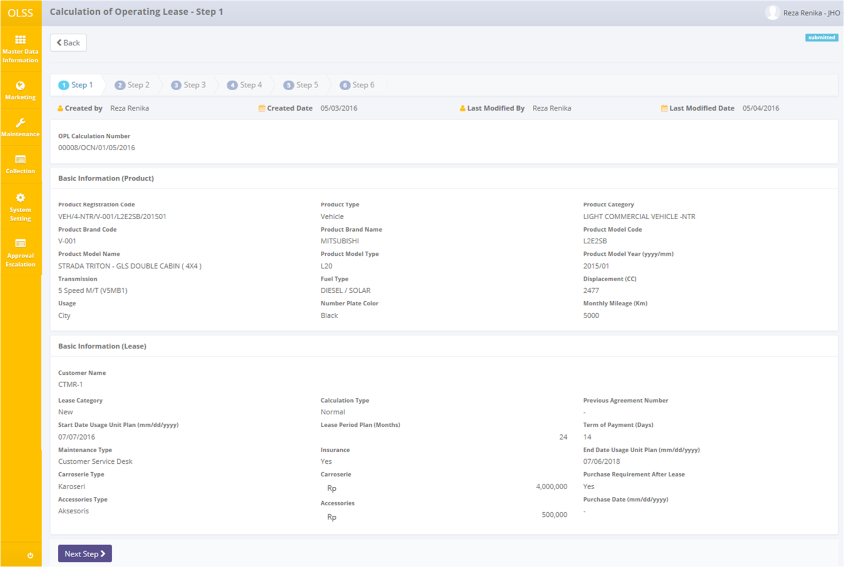

Gambar 22: Halaman Lihat Detail Calculation – Step 1

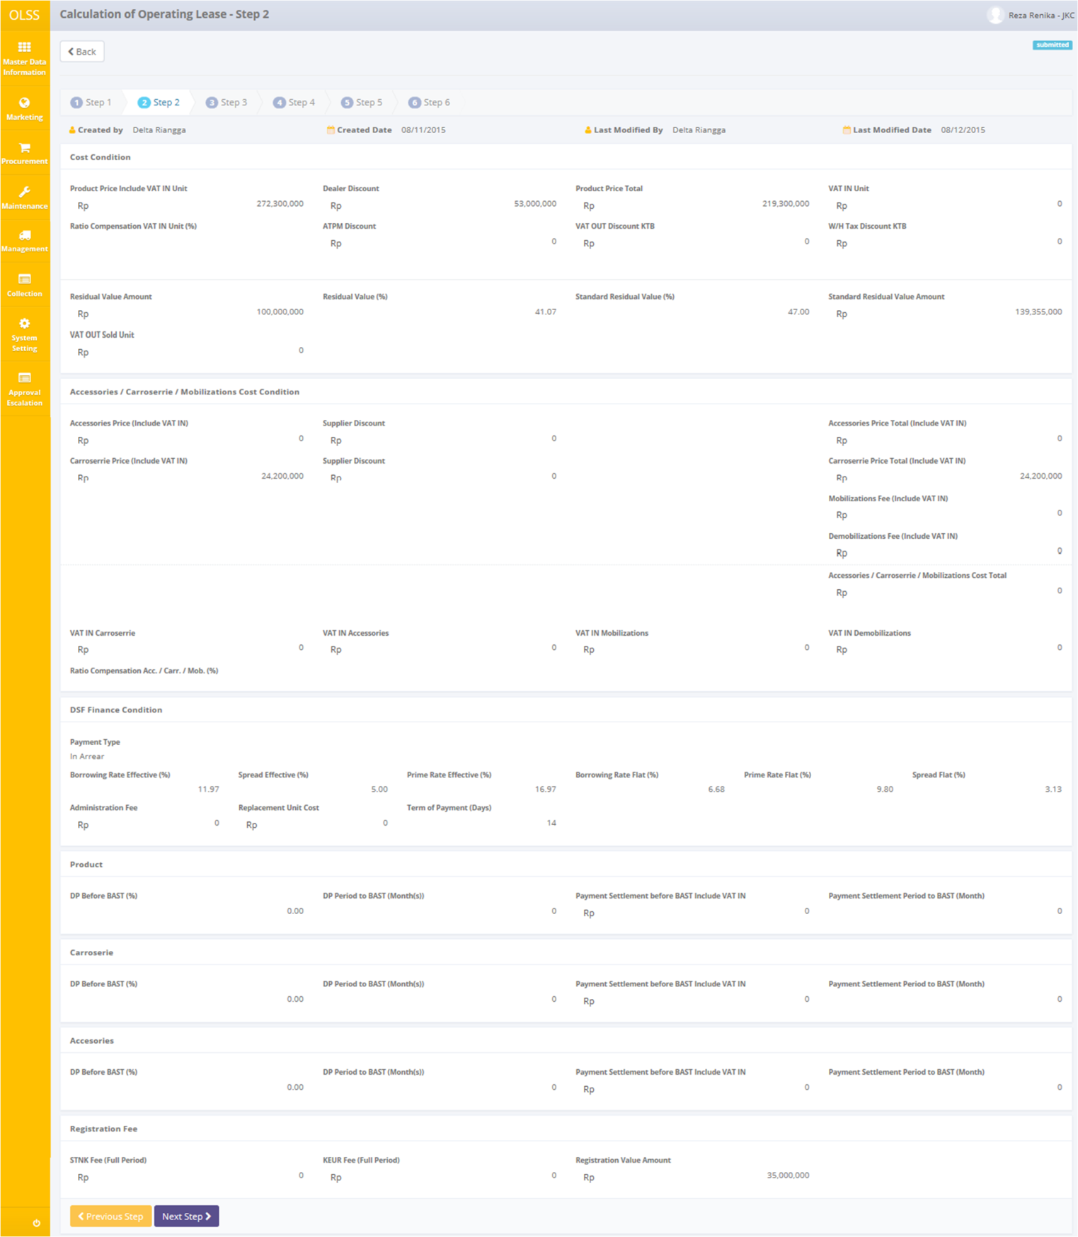

Gambar 23: Halaman Lihat Detail Calculation – Step 2

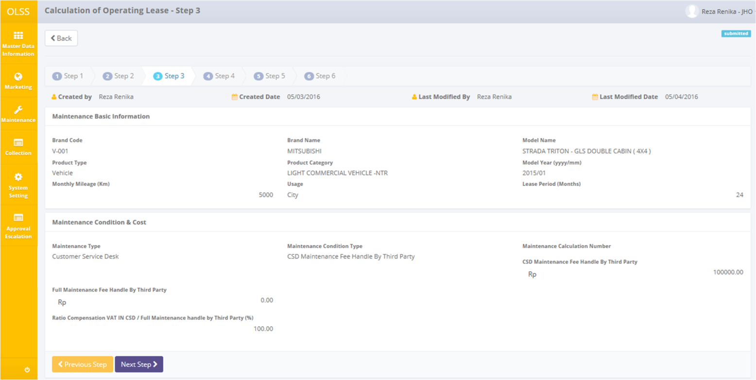

Gambar 24: Halaman Lihat Detail Calculation – Step 3 (dengan maintenance)

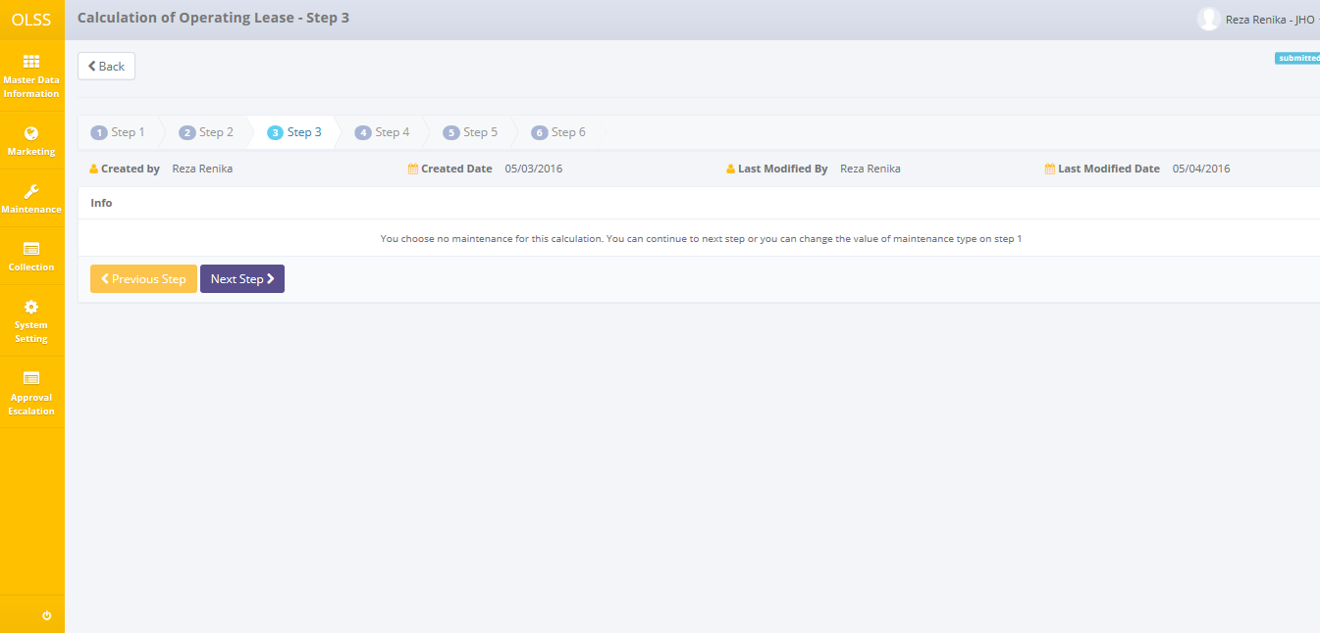

Gambar 25: Halaman Lihat Detail Calculation – Step 3 (tanpa maintenance)

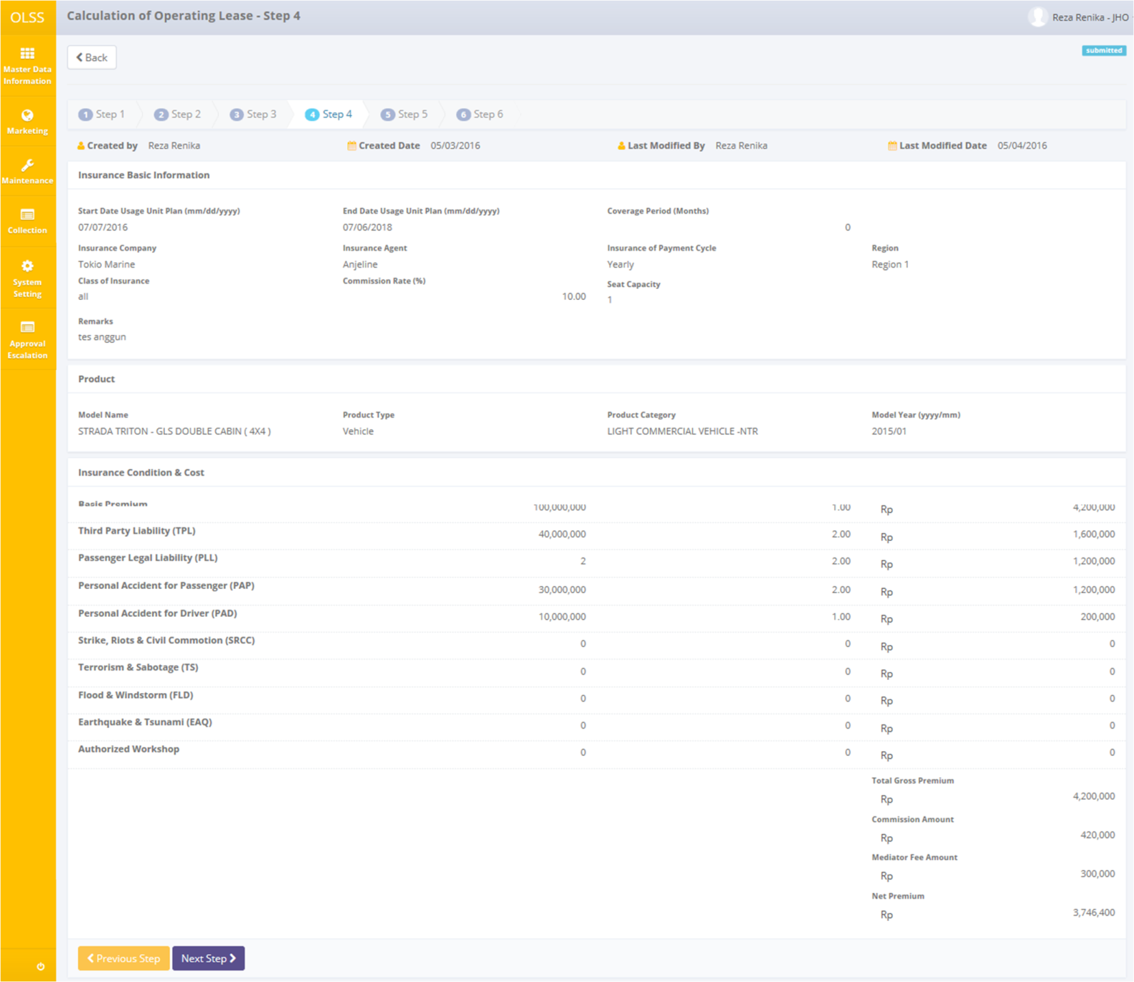

Gambar 26: Halaman Lihat Detail Calculation – Step 4 (dengan asuransi)

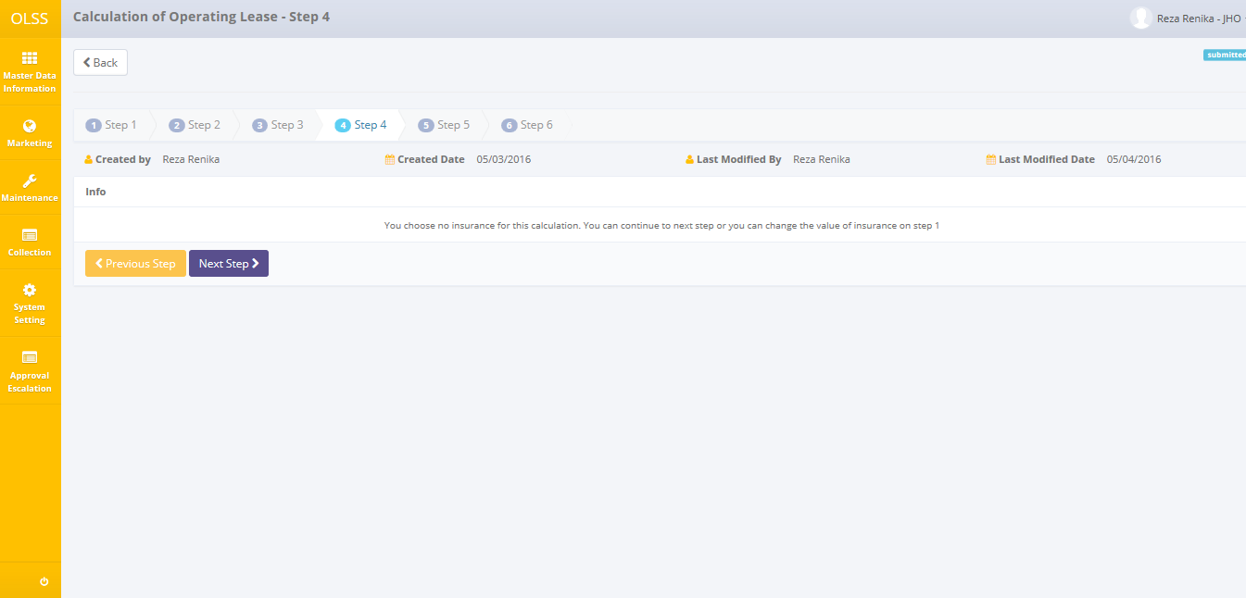

Gambar 27: Halaman Lihat Detail Calculation – Step 4 (tanpa asuransi)

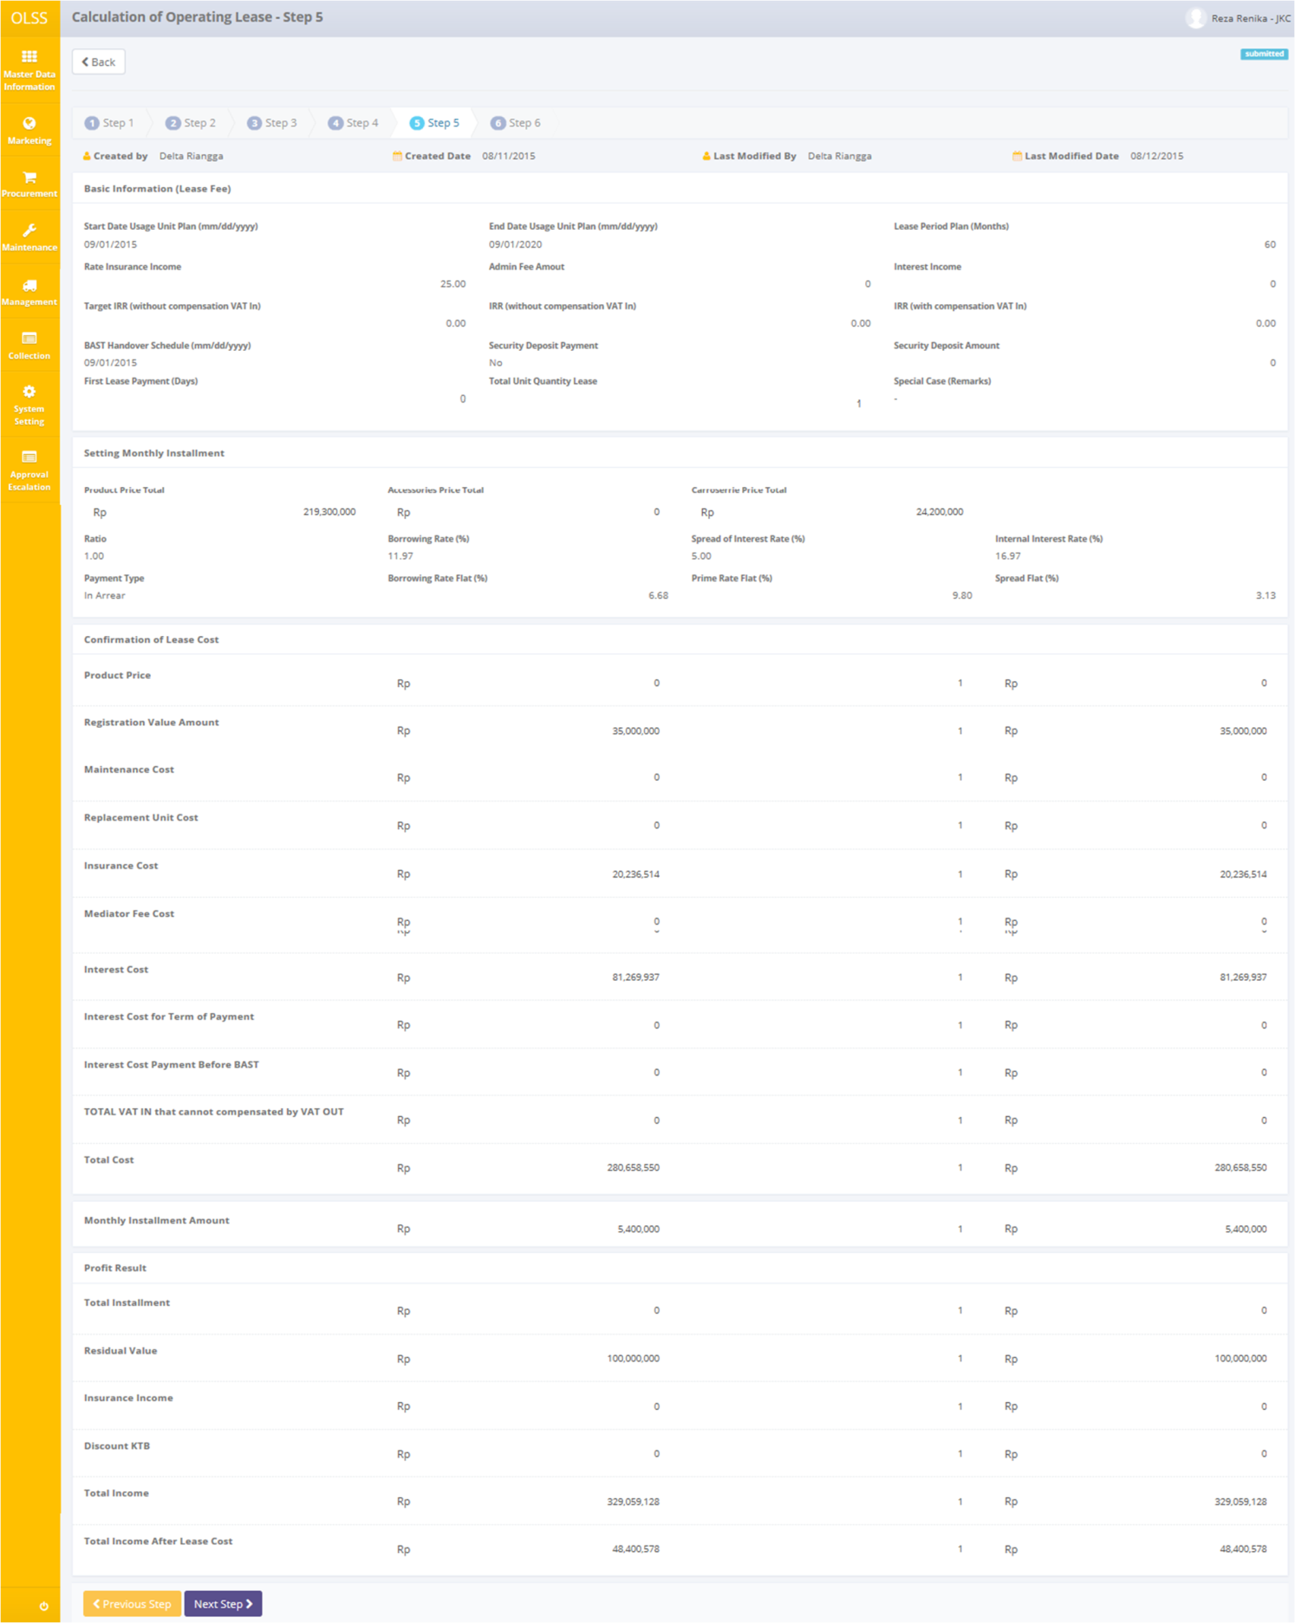

Gambar 28: Halaman Lihat Detail Calculation – Step 5

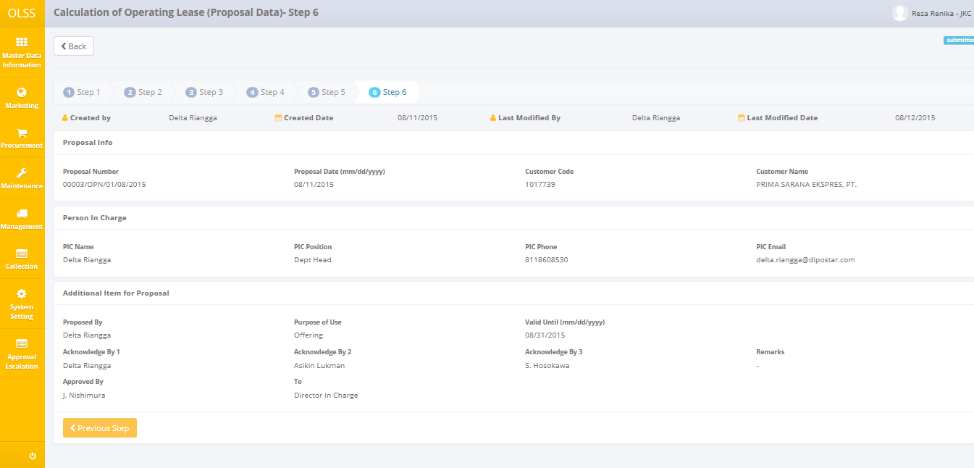

Gambar 29: Halaman Lihat Detail Calculation – Step 6

User dapat melihat data calculation tersebut namun tidak bisa melakukan perubahan data. Disini Anda dapat melihat informasi detail terkait dengan data calculation dari Step 1 sampai Step 6. Terdapat lima tombol yang ditampilkan pada halaman edit calculation sebagai berikut:

1. , pada sudut kiri-atas halaman, untuk mengakses halaman sebelumnya.
2. , pada sudut kiri-bawah halaman. Meng-klik tombol ini akan merubah status calculation menjadi Submitted. Tombol ini hanya tampil pada Step 6.
3. , pada sudut kiri-bawah halaman, untuk mengakses step sebelumnya.
4. , pada sudut kiri-bawah halaman, untuk mengakses step sesudahnya.

## Cetak Laporan Proposal

User dapat mencetak seluruh proposal report yang telah disimpan dalam database. Untuk mencetak report, user dapat meng-klik tombol Print pada kolom paling kanan (kolom Action).

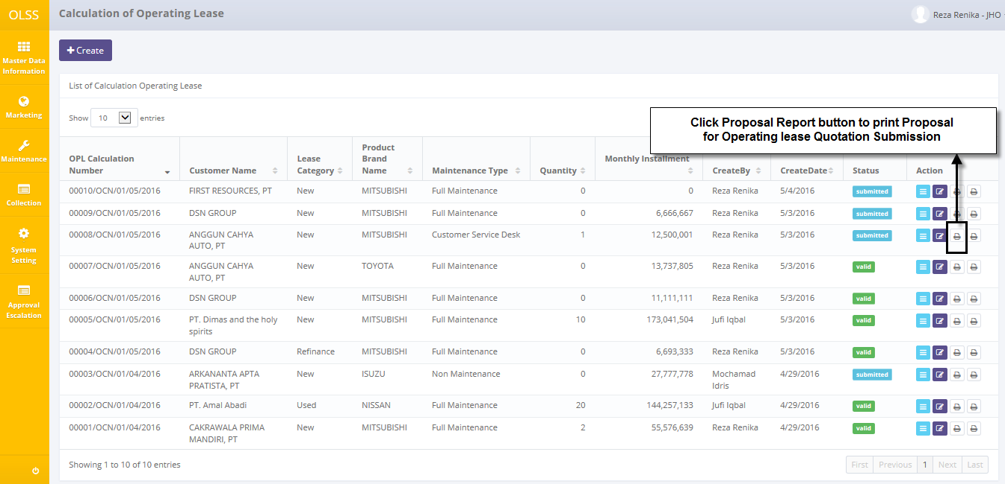

Gambar 30: Tombol Cetak Proposal Report

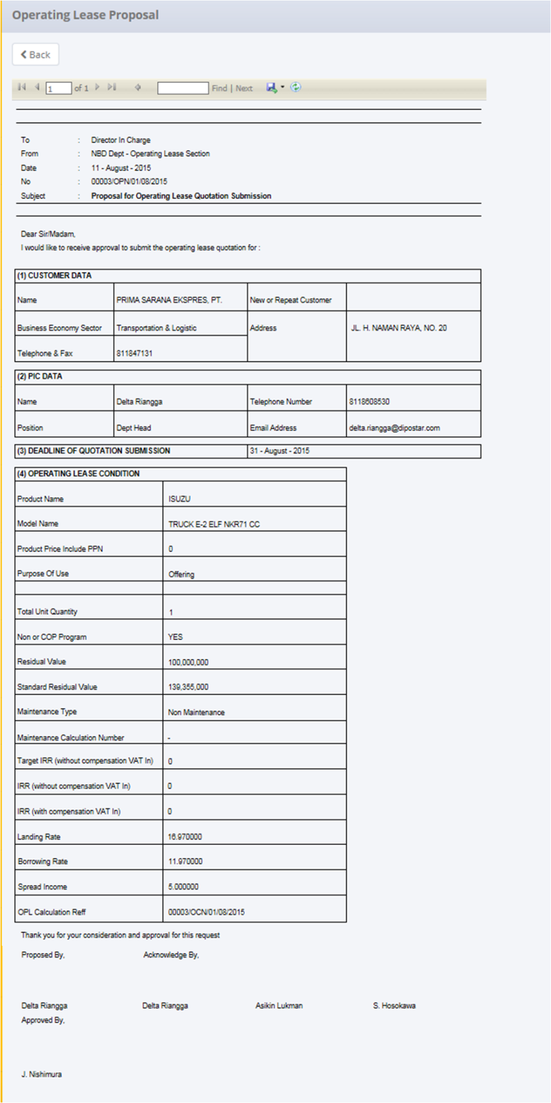

Gambar 31: Preview Proposal Report

## Cetak Laporan Calculation Attachment

User dapat mencetak seluruh laporan calculation attachment yang telah tersimpan dalam database. Untuk mencetak laporan, user dapat meng-klik tombol Print pada kolom paling kanan (kolom Action).

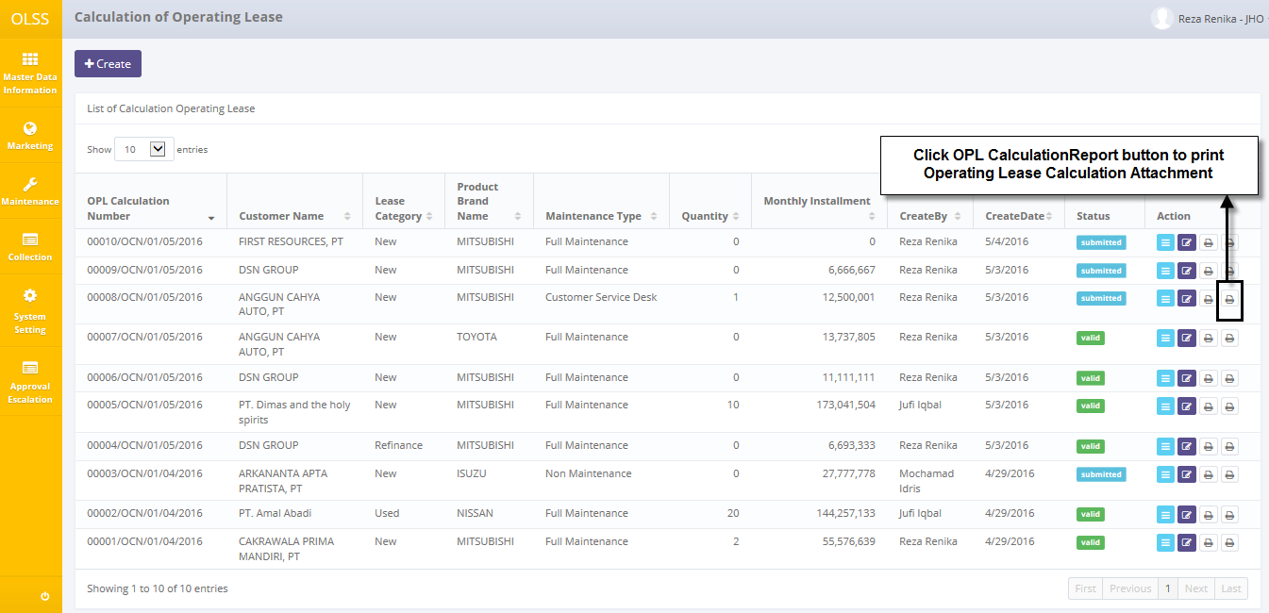

Gambar 32: Tombol Cetak Laporan Calculation Attachment

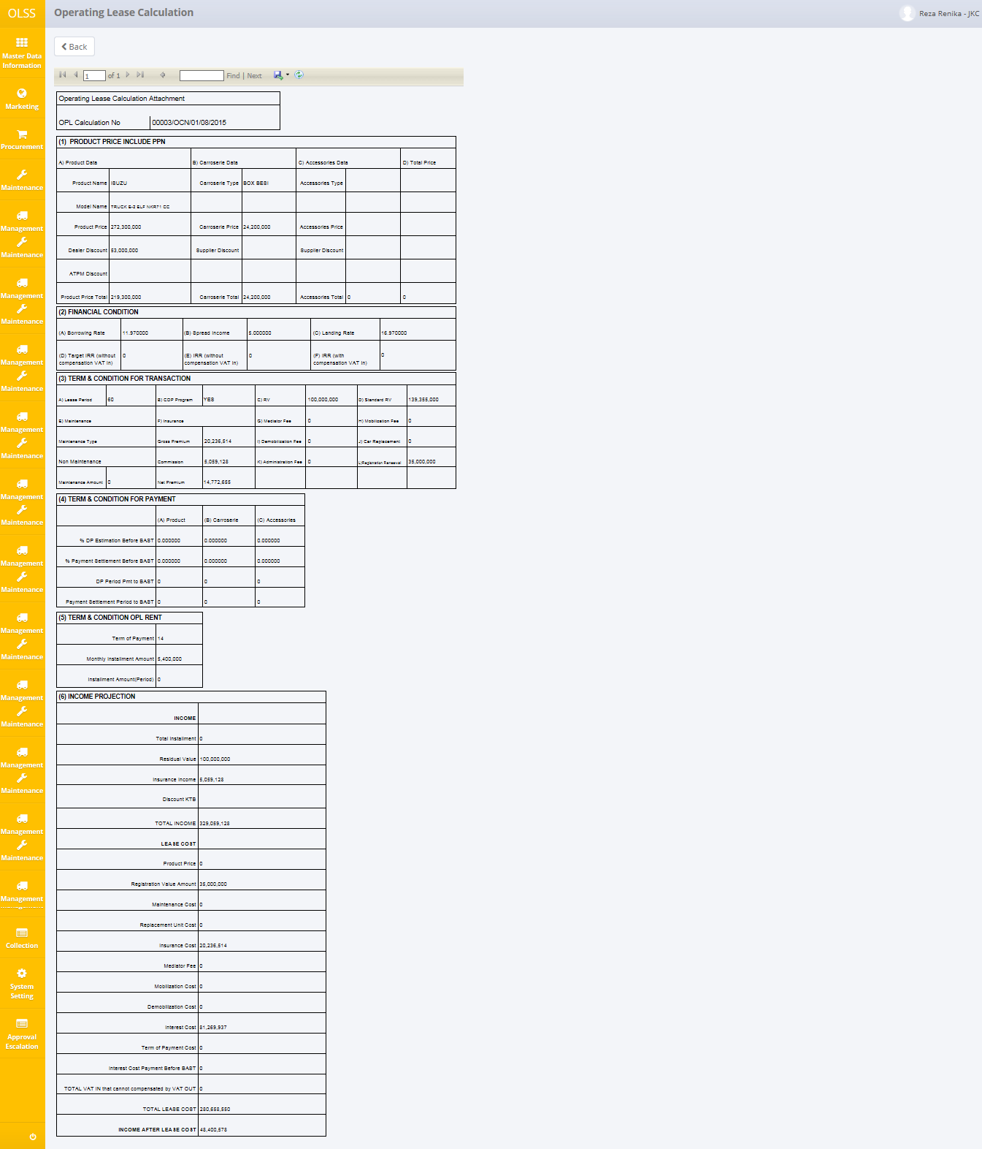

Gambar 33: Preview Calculation Attachment Report